|  |  |  |
| --- | --- | --- |
| **班级：计算机2102** | **评分：** |  |
| **姓名：向胤兴** | **教师签字：** |  |
| **学号：2215012469** | **批改日期：** |  |

**第6章动态电路的暂态响应**

**6.1预习报告**

1. **实验目标**

|  |
| --- |
| （1）通过实验了解动态电路瞬态响应的过程和规律 |
| （2）掌握用万用表测量电阻阻值 |
| （3）掌握示波器测量瞬态波形及其参数的方法 |
| （4）掌握用仿真软件仿真动态电路的瞬态响应 |
| （5）锻炼实验观察能力 |
| （6）锻炼将实验、仿真和理论相互结合分析的能力 |
|  |
|  |

1. **实验原理**

|  |
| --- |
| 动态电路瞬态响应要用到RC一阶电路和RLC二阶电路的相关知识。 |
| 当电容器两极板施加电压时，两极板会出现等量相反的电荷。 |
| 电量与电压之间的关系为q=Cuc |
| 比例系数C成为电容器的容值，电容器和电容值统称为电容。 |
| Ic=C*duc/dt |
| RCL二阶电路中，LCd^2uc/dt^2+RCduc/dt+uc=0 |
|  |
|  |

1. **实验仪器和材料**

|  |  |
| --- | --- |
| 直流稳压电源 | 1台 |
| 示波器 | 1台 |
| 万用表 | 1台 |
| 九孔板 | 1块 |
| 电阻 | 若干 |
| 电感 | 1个 |
| 电容 | 2个 |
| 开关 | 2个 |
| 连接线 | 若干 |

1. **实验前仿真**

1.**一阶RC电路仿真**

请根据电路实验教材中的Multisim仿真提示，建立电路实验教材中图6-5所示电路，注意搭建仿真电路时将图6-5中的电阻更换为灯泡。在0.1F-1F之间自选3个*C*参数。电容初始电压设置为0V。分别对3个*C*参数对应的RC充电电路进行仿真，记录电容值和对应的电容电压波形，测量对应时间常数τ。观察总结不同参数时电容充电过程中灯泡亮度的变化规律和快慢。



图6-5电容充电电路

动态电路仿真参数：

|  |  |  |  |  |
| --- | --- | --- | --- | --- |
| 直流电源电压 | 灯泡参数 | 电容值1 | 电容值2 | 电容值3 |
| 12V | 12V-25W | 0.3uF | 0.5uF | 0.7uF |

（1）当*C= 0.3uF* 时，记录仿真电路图、电源和电容电压波形，测量时间常数= 1.73*10^-6s 。

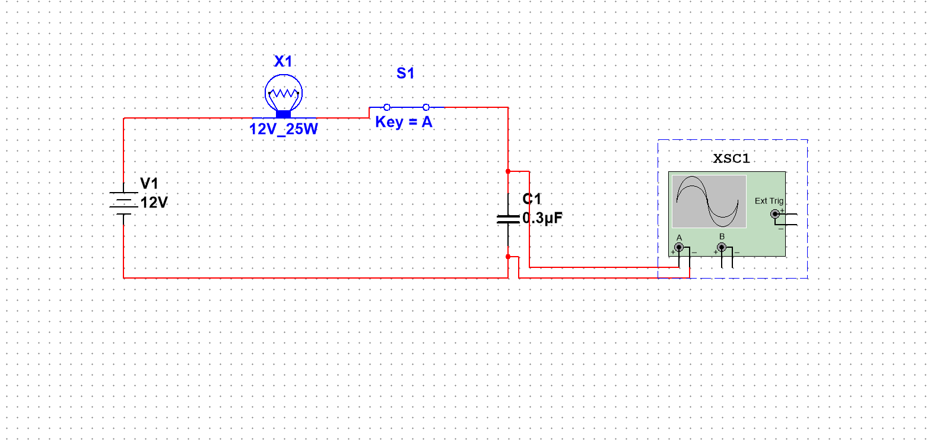

（请将仿真原理图复制或粘贴在此处）

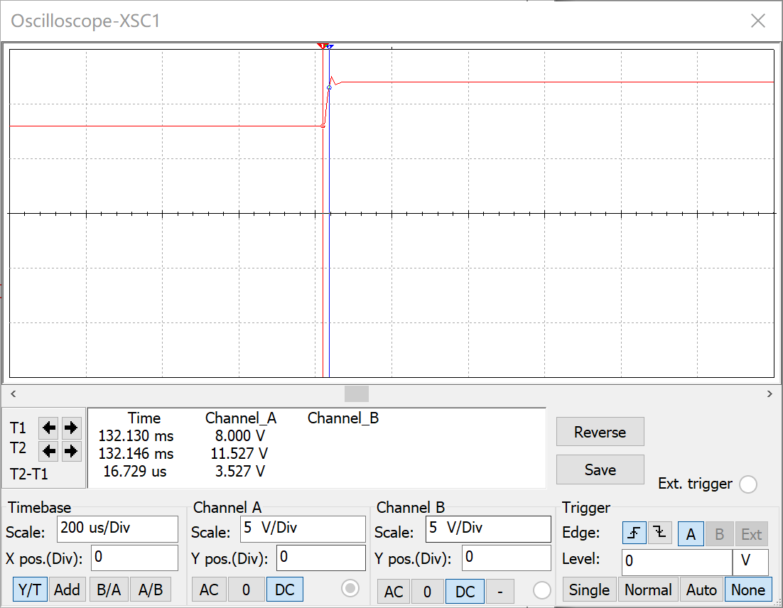

（将电源和电容电压波形复制或粘贴在此处）

（2）当*C= 0.5uF* 时，记录仿真电路图、电源和电容电压波形，测量时间常数= 2.88*10^-6s 。

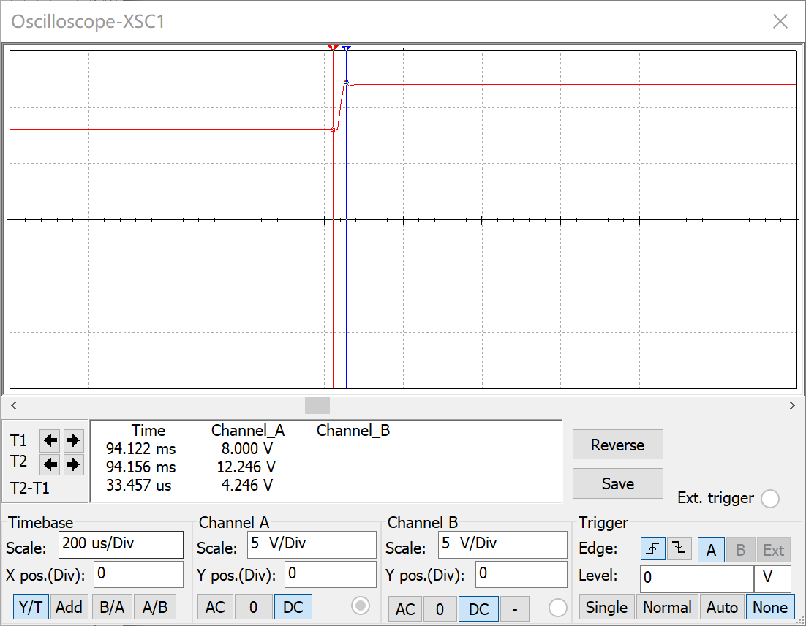

（请将电源和电容电压波形复制或粘贴在此处）

（3）当*C= 0.7* 时，记录仿真电路图、电源和电容电压波形，测量时间常数= 4.03*10^-6s 。

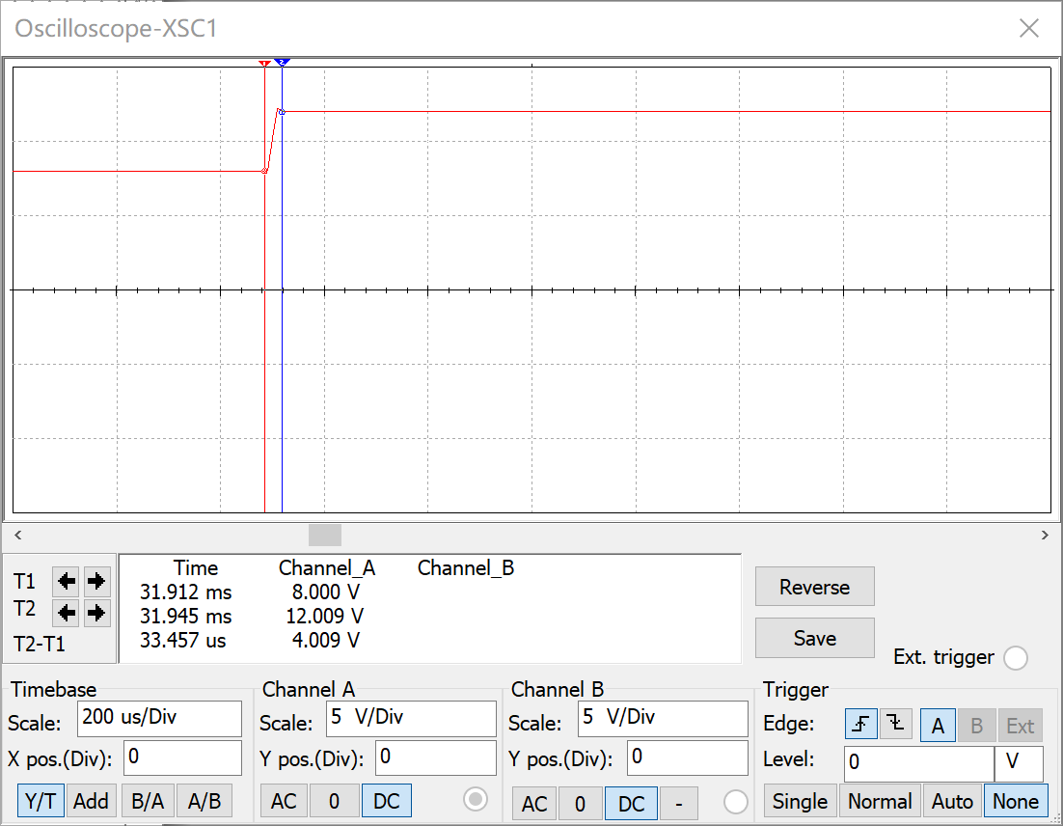

（请将电源和电容电压波形复制或粘贴在此处）

（4）总结不同参数时电容充电过程中灯泡亮度的变化规律和快慢，试阐述原因。

**6.2实验报告**

**1．*RC*一阶电路的充放电实验过程**

根据图6-12所示电路图在面包板上搭建RC充放电电路。用直流稳压电源输出+5V电压，*R*1=*R*2= 20kΩ,*C*= 1μF。



图6-12 RC一阶充放电实验电路

图6-12中拨动开关S1至左侧闭合，此时电路进入电容充电状态。

（1）取*R*1 =20kΩ，电容*C*=1μF，用示波器的Run/Stop按钮测量、观察和记录电容充电电压波形，用示波器的测量功能测量电容电压从0充电到稳态值的0.632倍所需的时间，即时间常数 22.5ms 。并将电容电压充电波形记录在下图中。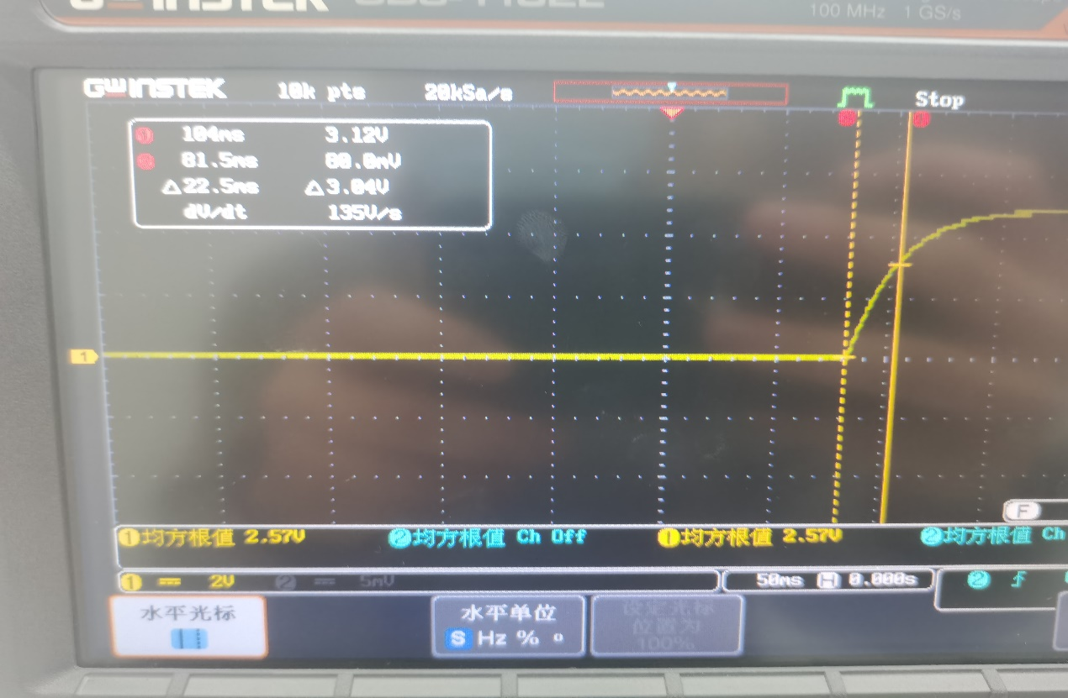

（2）增加一个电容*C*= 1μF，并联至原来的电容旁边，再用示波器测量、观察和记录电容电压充电波形，用示波器的测量功能测量电容电压从0充电到稳态值的0.632倍所需的时间，即时间常数  220us 。并将电容电压充电波形记录在下图中。

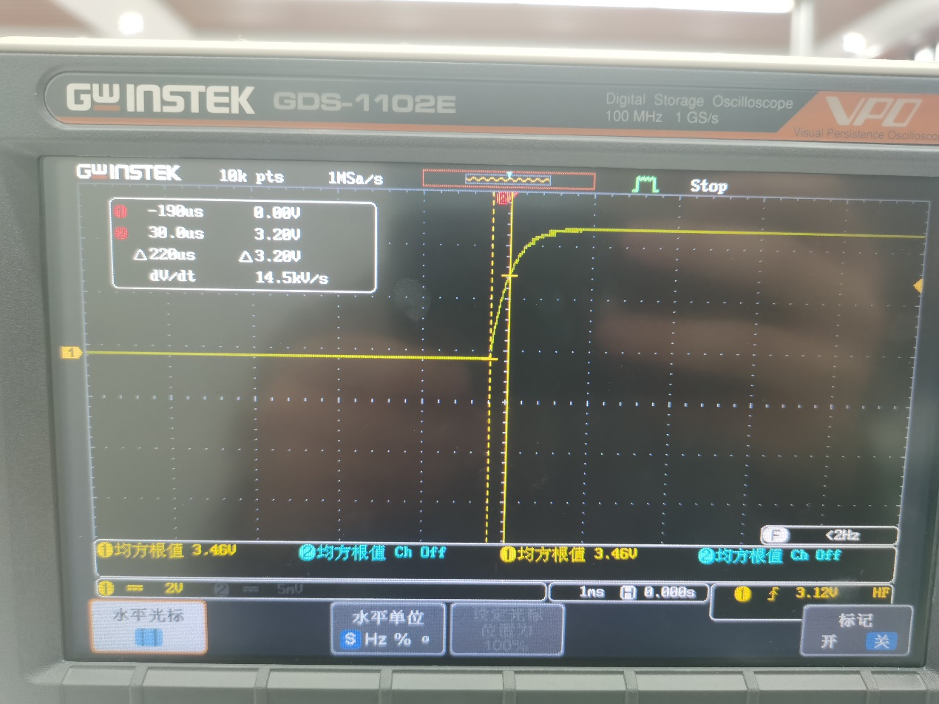

（3）完成充电测量后，拨动开关S1至右侧闭合，用示波器测量、观察和记录放电时电容电压波形。并将电容电压放电波形记录在下图中。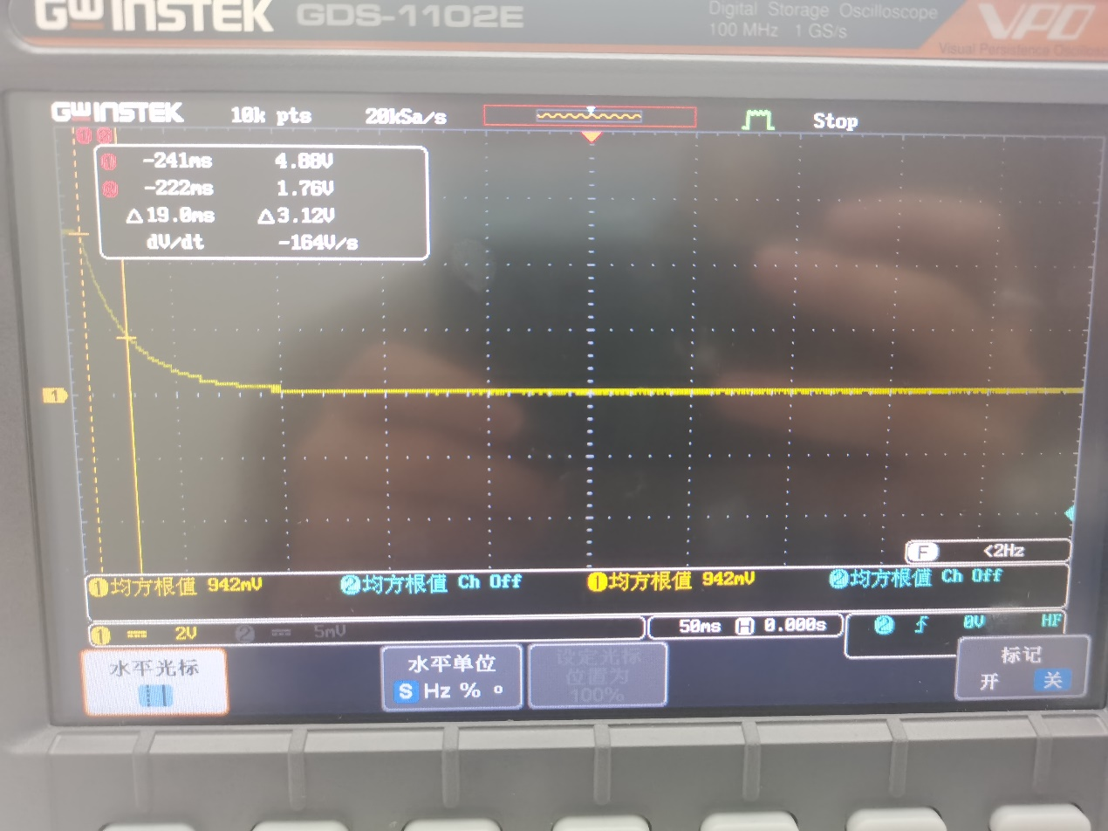

（4）取*R*1 = 200Ω，电容*C*= 1μF，拨动开关S1至左侧闭合，用示波器的单次触发Single功能捕捉电容充电电压波形，用示波器的测量功能测量电容电压从0充电到稳态值的0.632倍所需的时间，即时间常数 40.5ms 。并将电容电压放电波形记录在下图中。

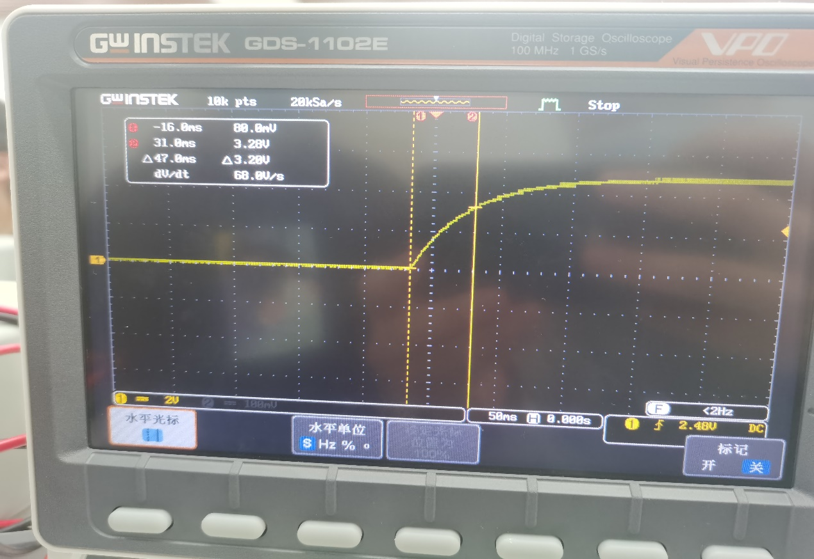

1. **RLC二阶电路的实验过程**

RLC二阶电路实验电路如图6-13所示，根据原理图搭建电路。图中直流电压源的电压设置为5V，，，，为电阻值在范围内可调的电位器。



图6-13 RLC二阶实验电路

先拨动开关S1至左侧闭合，给电容*C*充电，然后拨动开关S1至右侧闭合，此时电路为RLC二阶电路，用示波器测量二阶电路电容电压的暂态波形。

（1）调节电位器*R*2，要求出现类似电路实验教材中图6-10的单调衰减波形，及其对应的电阻值（用万用表电阻档测量），= 2kΩ 。并将单调衰减波形记录在下图中。

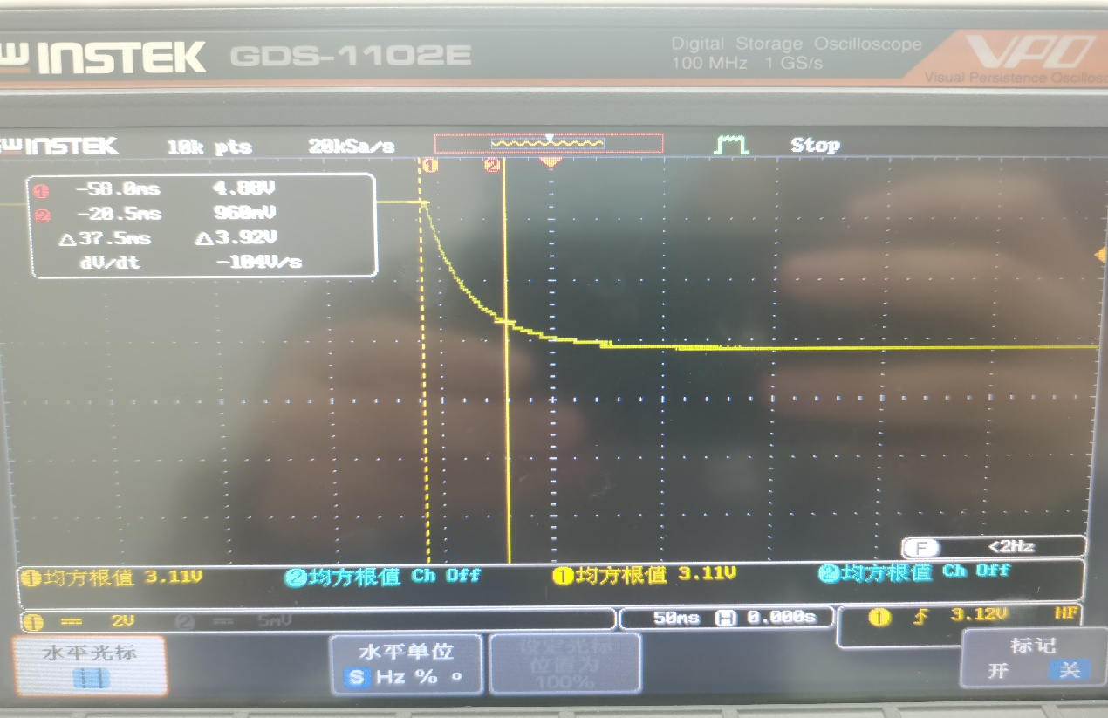

（2）振荡衰减时，用示波器测量两个相邻的峰值，以及两个相邻峰值对应的时间间隔。

= 0Ω 时，电容电压振荡衰减波形第一个峰值为 -640mV ，第二个峰值为 -160mV ，两个相邻峰值之间的时间间隔为 415us 。并将振荡衰减波形记录在下图中。

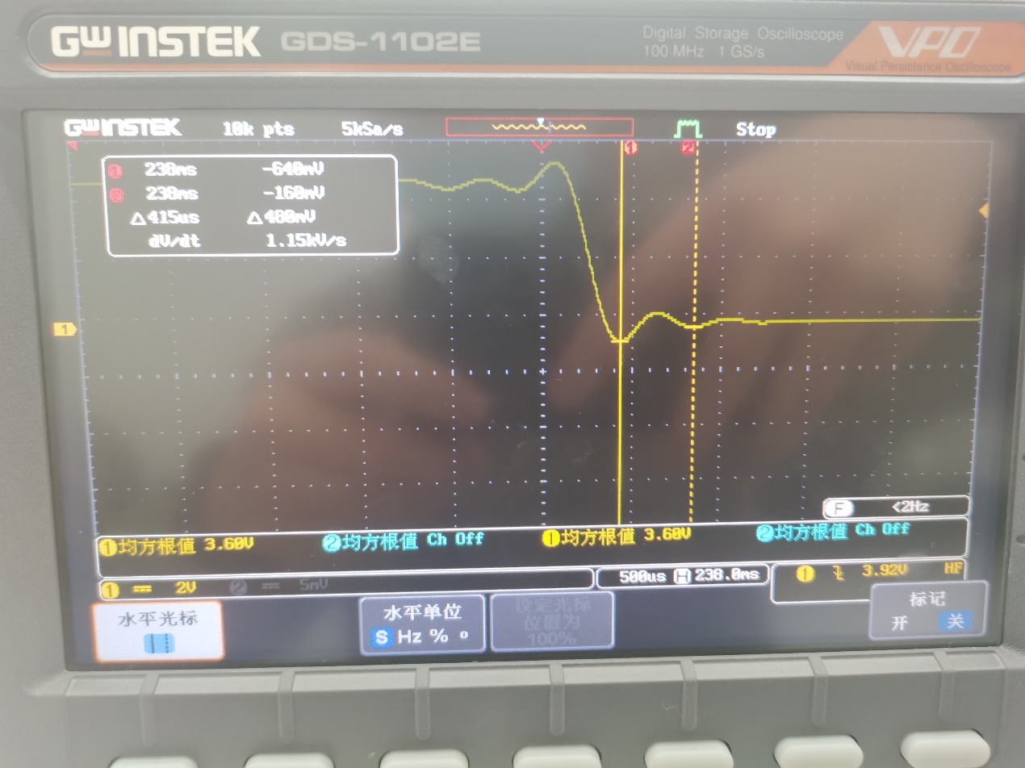

**6.3 思考题**

1.根据参数和实验波形总结RC一阶电路充放电和RLC二阶电路暂态响应规律。

一阶电路充放电总是速度由快到慢，电压无限衰减趋近于零，电器件的参数不会改变图像的大致趋势，只会改变冲放电速度的快慢。二阶电路的图像跟电容、电抗、电阻值的大小有关。电容、电抗、电阻值的不同，会使电路的大致趋势也发生改变。

2.用电路理论解释RC一阶电路和RLC二阶电路暂态响应规律。

|  |
| --- |
| 由电容，电感元件的电压与电流关系，以及电路KVL方程可得一元二次微分方程：LCd^2uc/dt^2+RCduc/dt+uc=0，求解微分方程，L、C、R的值会影响微分方程的解。可分为：有两个不同的实解、两个相同的实解、两个虚数解，不同类型的解会出现不同的图像。 |

1. 结合二阶电路的理论和二阶电路振荡衰减波形的测量数据，计算衰减因子和振荡角频率，给出计算公式和计算结果。

